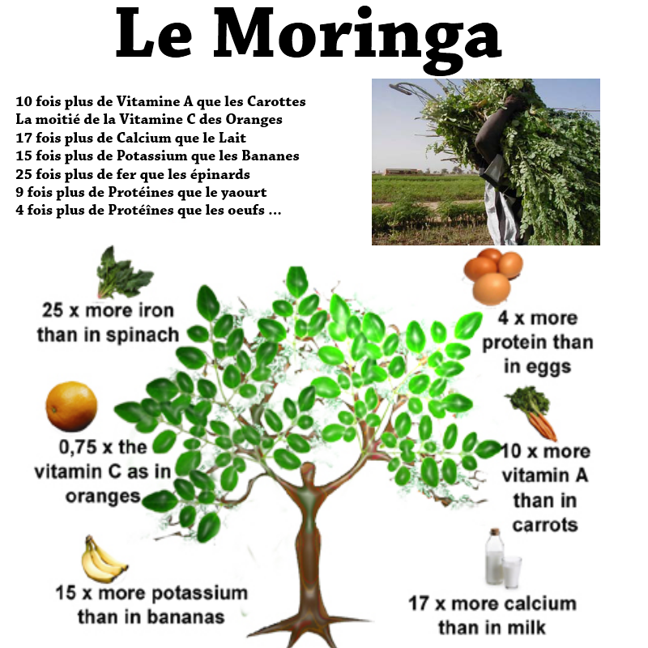
Le moringa, Moringa oleifera, "ARBRE DE VIE"
Son intérêt est :
- nutritionnel, exceptionnel (+complet que la spiruline)
- diététique, (perte de poids ...)
- agronomique,
- médicinal...
Arbre originaire de l’Inde, où il fait partie intégrante de la nourriture végétarienne depuis toujours, plante cultivée partout au monde et naturalisée dans beaucoup de milieux.
=>Pour nous, Européens, feuilles séchées en direct d'Afrique de l'Ouest à prix revendeurs (Bon de commande ) Livré à votre domicile en 3/4 semaines =
https://docs.google.com/spreadsheet/viewform?formkey=dGtud21vUVdMUzByUWMydUVyZEFKcEE6MA#gid=0
Le moringa a beaucoup de noms =
Dans les pays francophones, il est appelé nébéday au Sénégal, mouroungue, ben ailé, moringa ailé, benzolive, pois quénique ou néverdié.
Aux Philippines, où les feuilles de moringa sont cuites et données aux bébés, on l’appelle le « meilleur ami des mères » et malunggay.
Il existe environ 13 espèces de moringa, lesquelles appartiennent à la famille des Moringaceae. Elles proviennent de l’Inde, de la région de la mer Rouge et de certaines régions de l’Afrique y compris le Madagascar. Parmi ces espèces, le Moringa oleifera est la plus connue.
Cultivé au Sénégal depuis quelques dizaines d'années où il est largement utilisé par la population, il reste pratiquement inconnu dans les autres régions d'Afrique ... Pourtant les scientifiques s'y intéressent depuis de nombreuses années (USA - Asie ..) et ces magnifiques propriétés ont été reconnues .. Il peut répondre aux nombreux problèmes de sous-alimentation et de carence .. c'est une mine de nutriments à la croissance rapide et peu exigeant au niveau cultural ..
L'association AFAPE, dont je suis la présidente, s'est associée a plusieurs associations d'Afrique de l'Ouest afin de multiplier la culture de cet arbuste et l'implanter gratuitement dans les villages partenaires .. Une opération de parrainage est en cours depuis 2012 et nous souhaitons en France et en Europe faire connaître cette plante que nous souhaitons diffuser en tisane. Cette plante est extrêmement utile pour les personnes ayant quelques carences nutritionnelles .. c'est une plante magnifique !
UTILISATIONS MÉDICALES DES DIFFÉRENTES PARTIES DU MORINGA :
(extrait du site : http://miracletrees.org/ )
= > Feuilles de Moringa
• Les feuilles frottées contre les tempes peuvent soulager les maux de tête
• Un broyat de feuilles, appliqué sur une coupure peu profonde, arrête l’écoulement du sang
• Elles ont un effet antibactérien et anti-inflammatoire lorsqu’on les applique sur une plaie ou sur des piqûres d’insectes
• On peut utiliser des extraits de feuilles contre des infections de la peau
dues à des bactéries ou à des champignons.
• Le thé aux feuilles soulage les ulcères gastriques et les diarrhées.
• Manger les feuilles de Moringa est excellent pour ceux qui souffrent de malnutrition, car elles contiennent des grandes quantités de protéines assimilables et de fibres.
* Les feuilles soulagent les fièvres, la bronchite, les infections des yeux et les otites, les inflammations des muqueuses.
* La teneur en fer des feuilles est élevée et elles sont prescrites pour soigner l’anémie, aux Philippines.
* Les feuilles de Moringa séchées traitent la diarrhée, au Malawi, Afrique.
* La poudre des graines est également utilisée pour traiter le scorbut de la peau (infections bactériennes communes de la peau).
= > Fleurs de Moringa
• Le jus des fleurs améliore la qualité et stimule la production de lait chez les mères allaitant leur enfant
• Le jus des fleurs est utile pour les problèmes urinaires car il a un effet stimulant la miction.
* A Haiti, les villageois font cuire les fleurs de Moringa dans de l’eau et boivent ce thé comme puissant remède contre le refroidissement
=> Les gousses
• Consommées crues, les gousses agissent contre les parasites (vermifuges) et traitent les problèmes du foie, de la rate et les douleurs des articulations.
• Grâce à leur teneur élevée en protéines et en fibres, elles peuvent jouer un rôle important dans le traitement de la malnutrition et celui de la diarrhée.
=> Graines de Moringa
• Utilisées pour leurs propriétés antibiotiques et anti-inflammatoires pour traiter l’arthrite, les rhumatismes, la goutte, les crampes, les maladies sexuellement transmissibles et les furoncles. Les graines sont rôties, pilées, mélangées à de l’huile de noix de coco et appliquées à la région affectée. L’huile des graines peut être utilisée pour les mêmes problèmes de santé.
• Les graines rôties et l’huile peuvent stimuler la production d’urine.
• Elles peuvent aussi être utilisées comme relaxant, en cas d’épilepsie.
Les graines de Moringa sont antibactériennes, efficaces contre Staphylococcus aureus et Pseudomonas aeruginosa. Elles contiennent un puissant antibiotique et fongicide naturel terygospermine.
=> Racines, écorce et gomme de Moringa
Les racines et l’écorce possèdent toutes les propriétés déjà décrites, mais en plus concentré. C’est pourquoi il faut être prudent lorsqu’on les utilise médicalement.
* Les racines et l’écorce sont utilisées pour des problèmes circulatoires et cardiaques, comme tonifiant et contre les inflammations. L’écorce est digestive et ouvre l’appétit.
* Au Sénégal et en Inde, les racines sont pilées et mélangées avec du sel pour en faire une pâte contre les rhumatismes et les douleurs articulaires. Au Sénégal, cette poudre est aussi utilisée pour soulager les douleurs du dos et des reins.
• Branches fourragères
* L’alcaloïde spiraquine (une substance paralysant les nerfs) a été découvert dans les racines de Moringa.
* La gomme est diurétique, astringente, abortive et elle est également utilisée contre l’asthme.
=> Huile de Moringa
* L’Huile de Ben est utilisée contre l’hystérie, le scorbut, les problèmes de la prostate et de la vessie.
* Les villageois à Oman utilisent l’huile de Moringa contre les problèmes d’estomac. Ils utilisent également l’huile dans les parfums ou bien comme huile capillaire.
=> Médecine ayurvédique
Elle utilise les diverses partie de l’arbre et le considère comme l’une des plantes les plus utiles. La médecine ayurvédique de l’Inde connaît divers usages des produits du Moringa, notamment comme antibiotique naturel, pour faciliter les naissances les enfants, pour traiter les affections du foie et bien d’autres encore. Cette plante est quotidiennement utilisée dans la cuisine indienne (cuisine essentiellement végétarienne je le rappelle ! )
= > Médecine Siddha
Dans la médecine Siddha, on affirme que les feuilles ont de multiples propriétés médicinales. Les graines des gousses sont utilisées pour stimuler la virilité, pour traiter les dysfonctionnements érectiles chez l’homme, et pour prolonger l’activité sexuelle chez la femme.
************************************
Je vous mets, une partie des études que j'ai en ma possession et suis à la disposition des personnes qui souhaiteraient plus d'informations.
Nous recherchons des partenaires pour la commercialisation de cette plante en France et en Europe. (marchés, circuits directs ..)
Extraits de différentes études :
Dans le présent document, le terme « moringa » concerne M. oleifera. Toutes les références aux autres espèces sont faites avec leur nom scientifique complet.
USAGES DU MORINGA FEUILLES
Les feuilles de moringa sont duveteuses et semblables à celles des fougères. Leurs folioles peuvent être cueillies et préparées comme les épinards. Elles sont très nutritives. Lorsque la plante est très jeune, elle peut également être consommée comme un légume tendre.
Le régime alimentaire d’un grand nombre de sociétés est composé principalement d’un plat ou porridge riche en amidon fait de moulée de maïs, de manioc, de millet ou d’une autre céréale. Les plats ou « sauces » qui accompagnent le plat principal sont donc très importants au plan nutritif car ils sont souvent la seule source de protéines, vitamines et minéraux supplémentaires.
On peut facilement ajouter les feuilles de moringa à de telles sauces en tant qu’herbes potagères ou herbes séchées.
Dans son livre Survival and Subsistence in the Tropics Frank Martin écrit : « Parmi les légumes à feuilles, il y en a un qui se distingue tout particulièrement, c’est l’arbre de moringa. Ses feuilles sont une source exceptionnelle de vitamine A et, lorsque consommées crues, de vitamine C.
Elles sont une bonne source de vitamine B et une des meilleures sources végétales de minéraux. Leur teneur en calcium est très élevée pour une plante et leur teneur en phosphore faible, comme il se doit. Leur teneur en fer est très bonne (aux Philippines, on recommanderait cette feuille aux personnes souffrant d’anémie).
Elles sont une excellente source de protéines et contiennent très peu de gras et de glucides. Ainsi, ces feuilles sont un des meilleurs aliments végétaux qui soit. »
Dans son livre Edible Leaves of the Tropics, le même auteur ajoute que les feuilles de moringa sont une source incomparable de méthionine et de cystine, des acides aminés sulfureux souvent déficients dans les régimes alimentaires.
Des chercheurs de l’Asian Vegetable Research and Development Center (AVRDC, Centre asiatique de recherche et de développement des légumes) ont montré que les feuilles de quatre espèces de moringa (oleifera, peregrina, stenopetala et drouhardii) avaient des teneurs élevées en nutriments et antioxydants. Ils ont également observé que la teneur en nutriments de dix accessions de Moringa oleifera variait peu.
Cependant, le mode de préparation, l’âge des feuilles et la saison de récolte avaient une grande incidence sur la teneur en nutriments. S’il est vrai que certains nutriments des légumes sont perdus dans la cuisson, les chercheurs de l’AVRDC ont remarqué que les feuilles de moringa bouillies et la poudre de feuilles séchées avaient trois fois plus de fer biodisponible que les feuilles de moringa crues.
L’ébullition augmente également l’activité antioxydante des feuilles de moringa. Les feuilles matures ont une teneur en nutriments plus élevée que les feuilles tendres, bien que les gens préfèrent habituellement manger ces dernières ainsi que les jeunes pousses.
La teneur en vitamine A des feuilles était plus élevée durant la saison humide et chaude, alors que les teneurs en fer et en vitamine C sont à leur maximum durant la saison sèche et fraîche.
Des expériences menées à l’Université de Baroda en Inde ont montré que la cuisson des feuilles de moringa aide à en conserver le bêta-carotène et en améliore la conversion en vitamine A dans le corps. Ces études ont aussi établi que, comme la vitamine A est instable dans un milieu acide, la teneur en bêta-carotène diminue lorsque les feuilles de moringa sont cuites avec des tomates.
Dennis Rempel au Burkina Faso a fait part de résultats obtenus avec des semences qui lui avaient été envoyées par ECHO. « Les gens ont adoré les feuilles. En fait, il semblerait que cette plante existe déjà localement mais à ce jour, je n’en ai toujours pas vu. Ils affirment qu’elle est rare mais très prisée comme ingrédient ajouté aux sauces. Tout le monde en veut plus. »
Aujourd’hui, dans de nombreux pays chauds, les travailleurs de la santé traitent la dénutrition chez les petits enfants et les mères allaitantes avec de la poudre de feuille de moringa. Les résultats obtenus sont souvent étonnants et un grand nombre d’arbres de moringa sont plantés.
Un impressionnant projet de moringa au Sénégal Lowell Fuglie, du Church World Service (CWS) au Sénégal, nous a fait parvenir un rapport sur un projet remarquable du CWS intitulé « Moringa oleifera : Nutrition naturelle dans les tropiques », ... ECHO et d’autres organisations ont publié des articles sur les nombreux usages, la valeur nutritionnelle et la robustesse de cet « arbre-légume » résistant à la sécheresse.
Le document de Fuglie contient de précieuses informations techniques ainsi que les résultats d’un projet d’évaluation et des témoignages de bénéficiaires du projet.
Les besoins nutritionnels des êtres humains varient selon leur âge et leur situation. Les femmes allaitantes et les enfants de 1 à 3 ans sont particulièrement vulnérables dans les régions où la malnutrition est courante. Le document de Fuglie présente l’apport nutritionnel recommandé (ANR) des principaux nutriments pour les jeunes enfants de 1 à 3 ans et les mères allaitantes et compare ces valeurs à la quantité de nutriments présents dans les gousses, les feuilles et la poudre de feuilles de moringa.
Voici quelques données importantes tirées de plusieurs tableaux du rapport :
« Une portion de 100 g (soit un dixième d’un litre d’eau) de feuilles fraîches procure tous les besoins quotidiens en calcium d’un jeune enfant de 1 à 3 ans, environ 75 % de ses besoins en fer et la moitié de ses besoins en protéines ainsi que des apports importants en potassium, vitamines du complexe vitaminique B, cuivre et tous les acides aminés essentiels.
Vingt (20) grammes de feuilles fraîches suffiraient pour donner à un jeune enfant toutes les vitamines A et C dont il a besoin. »
« Dans le cas des femmes enceintes et allaitantes, les feuilles et les gousses de moringa peuvent contribuer grandement à préserver la santé de la mère et à donner de la force au foetus ou au bébé. Une portion de 100 g de feuilles peut procurer à la mère plus du tiers de ses besoins quotidiens en calcium et d’importantes quantités de fer, de protéines, de cuivre, de soufre et de vitamines B. »
On peut facilement sécher les feuilles de moringa. Il faut le faire à l’ombre afin de réduire la perte de vitamines, notamment la vitamine A.
Des recherches de l’AVRDC ont montré que le séchage à 50 °C (122 °F) pendant 16 heures permet de conserver la plupart des nutriments. Les feuilles friables sont ensuite pulvérisées et tamisées pour en enlever les tiges de feuille. On peut également frotter les feuilles contre un tamis métallique pour faire de la poudre, laquelle devrait être conservée dans un récipient scellé et opaque. La poudre peut être facilement ajoutée aux soupes, aux sauces, aux porridges, aux aliments pour nourrisson, etc.
« Il a été estimé que seulement de 20 à 40 % de la vitamine A est conservée si les feuilles sont séchées au soleil, mais que de 50 à 70 % sera conservée si les feuilles sont séchées à l’ombre. »
« Une cuillérée à table comble (8 g) de poudre de feuilles fournit environ 14 % des protéines, 40 % du calcium, 23 % du fer et presque 100 % de la vitamine A dont a besoin un enfant de 1 à 3 ans. Six cuillérées à table combles de poudre de feuilles fournissent presque tous les besoins quotidiens en fer et en calcium d’une femme enceinte et allaitante. »
« Durant la grossesse et l’allaitement, la femme court des risques élevés de déficiences nutritionnelles. »
Le tableau 1 présente le pourcentage de l’ANR de divers nutriments contenu dans six cuillérées à table combles (environ 50 g) de poudre de feuilles consommées quotidiennement par une femme allaitante.
Il montre également le pourcentage de l’ANR que procure à un jeune enfant de 1 à 3 ans une cuillérée à table de poudre ajoutée à sa nourriture, trois fois par jour.
Tableau 1. Pourcentage de l’apport nutritionnel recommandé (ANR) de plusieurs nutriments que la poudre de feuille de moringa procure à la mère allaitante et au jeune enfant de 1 à 3 ans (6 cuillérées à soupe par jour pour la mère allaitante et 1 cuillérée à soupe trois fois par jour pour l’enfant de 1 à 3 ans).
ANR (%)
Élément nutritif présent :
1 - Mère
2 - Enfant
Protéine
21
42
Calcium
84
125
Magnésium
54
61
Potassium
22
41
Fer
94
71
Vitamine A
143
272
Vitamine C
9
22
Lowell explique que c’est dans un numéro d’EDN qu’il a lu pour la première fois que le moringa avait une valeur nutritionnelle exceptionnelle ....
Diverses études scientifiques faites sur les propriétés du Moringa :
http://www.bioline.org.br/search?search_target=all_pub&search_string=moringa
http://c.ymcdn.com/sites/www.echocommunity.org/resource/collection/C359D431-C978-4DB4-A1CB-4731BAE40B50/MoringaFrench.pdf
***** ♫ *****
Article paru dans "Arbres et Vertus" en 2012 :
Son intérêt est :
- diététique,
- agronomique,
- médicinal.
Il peut également purifier l’eau et la rendre potable.
Les médecins utilisent l’arbre Moringa pour traiter le diabète et l’hypertension, il est également efficace contre les infections de la peau.
Il peut aider à reconstruire les os fragiles, combattre les anémies et la malnutrition, et permettre à une mère d’allaiter son nourrisson.
Le Moringa sert également de fourrage pour les animaux et on peut fabriquer du carburant avec la graine.
On dirait de la magie !
Moringa oleifera est un arbre à croissance rapide, résistant à la sécheresse, qui se développe dans des conditions arides. Il peut atteindre une hauteur de jusqu’à 3 mètres dès la première année. Ses feuilles et ses gousses peuvent être utilisées tout de suite.
Le Moringa produit des feuilles pendant la saison sèche et même durant les périodes de sécheresse.
Le Moringa est donc une véritable source de vie, une source de verdure lorsque peu d'autres aliments sont disponibles.
Ebook (en anglais) :
http://www.miracletrees.org/MORINGA_BOOK.pdf
******************************************
L'opération "parrainage" à été lancée en juillet 2012 :
https://www.facebook.com/events/390512847671200/
******************************************
Formulaire de commande de poudre de Moringa et/ou Hibiscus (origine directe du Sénégal) quantité minimum 250 gr :
- https://docs.google.com/spreadsheet/viewform?formkey=dGtud21vUVdMUzByUWMydUVyZEFKcEE6MA#gid=0
Livraison sous 3/4 semaines minimum pour l'Europe

